ТЕРРИТОРИАЛЬНЫЙ ОРГАН ФЕДЕРАЛЬНОЙ СЛУЖБЫ ГОСУДАРСТВЕННОЙ СТАТИСТИКИ ПО ПРИМОРСКОМУ КРАЮ
(ПРИМОРСКСТАТ)
ПРИКАЗ
15 августа 2018 года № 78/од
г. Владивосток
Об утверждении Состава комиссии по соблюдению требований
к служебному поведению федеральных государственных служащих
Приморскстата и урегулированию конфликта интересов
В целях обеспечения выполнения требований Федерального закона от 27 июля 2004 года № 79-ФЗ «О государственной гражданской службе Российской Федерации», Указа Президента Российской Федерации от 1 июля 2010 года № 821 «О комиссиях по соблюдению требований к служебному поведению государственных гражданских служащих Российской Федерации и урегулированию конфликта интересов», приказа Росстата от 24 февраля 2016 года № 81 «Об утверждении Положения о комиссии по соблюдению требований к служебному поведению федеральных государственных гражданских служащих Федеральной службы государственной статистики и работников организаций, созданных для выполнения задач, поставленных перед Федеральной службой государственной статистики, и урегулированию конфликта интересов», а также в соответствии с правовой позицией, изложенной в Постановлении Президиума Верховного суда Российской Федерации от 21 июля 2010 года№ 11ПВ10, приказываю:
1. Утвердить Состав комиссии по соблюдению требований к служебному

поведению федеральных государственных служащих Приморскстата и урегулированию конфликта интересов (Приложение).
2. Признать утратившими силу приказы Приморскстата от 10 февраля
2014 года № 33/од «Об утверждении состава комиссии по соблюдению
требований к служебному поведению федеральных государственных служащих
Приморскстата и урегулированию конфликта интересов», от 6 ноября 2015 года
№ 85/од'«0 внесении изменений в состав комиссии по соблюдению требований к
служебному поведению федеральных государственных гражданских служащих
Территориального органа Федеральной службы государственной статистики по
Приморскому краю и урегулированию конфликта интересов, утвержденный
приказом Приморскстата от 10 февраля 2014 года № 33/од», от 25 декабря
2017 года № 122/од «О внесении изменений в состав комиссии по соблюдению
требований к служебному поведению федеральных государственных гражданских
служащих Территориального органа Федеральной службы государственной
статистики по Приморскому краю и урегулированию конфликта интересов,
утвержденный приказом Приморскстата от 10 февраля 2014 года № 33/од», от
12 апреля 2018 года № 40/од «О внесении изменений в приказ Приморскстата от
10 февраля 2014 года № 33/од «Об утверждении состава комиссии по
соблюдению требований к служебному поведению федеральных государственных
служащих Приморскстата и урегулированию конфликта интересов».
3. Контроль за исполнением настоящего приказа оставляю за собой.
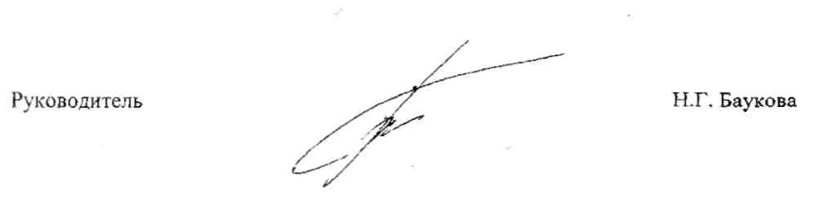

Приложение
к приказу Приморскстата
от 15.08.2018 г. №78/од
СОСТАВ
КОМИССИИ ПО СОБЛЮДЕНИЮ ТРЕБОВАНИЙ К СЛУЖЕБНОМУ
ПОВЕДЕНИЮ ФЕДЕРАЛЬНЫХ ГОСУДАРСТВЕННЫХ ГРАЖДАНСКИХ
СЛУЖАЩИХ ТЕРРИТОРИАЛЬНОГО ОРГАНА ФЕДЕРАЛЬНОЙ СЛУЖБЫ
ГОСУДАРСТВЕННОЙ СТАТИСТИКИ ПО ПРИМОРСКОМУ КРАЮ И
УРЕГУЛИРОВАНИЮ КОНФЛИКТА ИНТЕРЕСОВ

Киселева Виктория Юрьевна | заместитель руководителя
 | Приморскстата - начальник отдела
 | статистики труда и уровня жизни
 | (председатель);
Новобрицкая Яна Валерьевна | заместитель руководителя Приморскстата (заместитель председателя);
Зенкина Ирина Владимировна | начальник административного отдела (секретарь);
Кривобород Лариса Николаевна | начальник отдела сводных статистических работ;
Храмкова Виктория Анатольевна | председатель профсоюзного комитета Приморскстата;
Тупики на Елена Николаевна - | доцент кафедры бизнес-информатики и экономико-математических методов Школы экономики и менеджмента ФГАОУ ВО ДВФУ, кандидат экономических наук, член общественного совета при Приморскстате (по согласованию);
Ягубов Эмин Зафар оглы - | директор Приморского филиала ФГБОУ ВПО Российской академии народного хозяйства и государственной службы при Президенте РФ, доктор технических наук (по согласованию);

Григорьев  Кирилл Александрович - | заместитель директора Приморского филиала ФГБОУ ВПО Российской академии народного хозяйства и государственной службы при Президенте РФ (по согласованию);
Денисенко  Виктория Анатольевна -  * | доцент кафедры государственного и муниципального управления Школы экономики и менеджмента ФГАОУ ВО ДВФУ, кандидат экономических наук (по согласованию);
Киричек Андрей Игоревич - | старший преподаватель кафедры государственного и муниципального управления Школы экономики и менеджмента ФГАОУ ВО ДВФУ (по согласованию).

